Document No.
MIM-TR-EPS-004
Document Author
Geuk-Nam Kim
Responsible Engineer
Geuk-Nam Kim
Date
2019.12.05

EPS Power Analysis
EPS Component models & Energy balance analysis

Revision History
Date | Version |  | Author | Description
2019.12.05 | 1.0 |  | 유성엽 | 초안 작성
2019.07.01 | 1.1 |  | 유성엽 | 초안 작성
2022.03.08 | 1.2 |  | 유성엽 | 내용 수정
List of Abbreviations and Acronyms
Contents |  | Description
EPS |  | Electrical Power System
SOC |  | State of Charge
DOD |  | Depth of Discharge
EoC |  | End of Charge
PCM |  | Power Conditioning Module
PDM |  | Power Distribution Module
PCDU |  | Power Conditioning and Distribution Unit
MPPT |  | Maximum Power Point Tracker
BCR |  | Battery Charge Regulator
SEPIC |  | Single Ended Primary Inductor Converter
LTAN |  | Local Time Ascending Node
LAPSS |  | Laser Pulsed Solar Simulator
Voc |  | Open Circuit Voltage
Isc |  | Short Circuit Current
Pmp |  | Maximum Power
OBC |  | On Board Computer
COM |  | Communication
ETB |  | Electrical Test Bed
Contents
1. Introduction 4
1.1. Power Generation 4
1.2. Energy balance analysis 7
2. Methodology 7
2.1. Power Generation 7
Cell’s power generation 9
Position Check 10
MATLAB 10
2.2. Energy balance analysis 16
MATLAB 16
Simulink 17
3. Result 19
3.1. Power generation 19
3.1.1 Sun-pointing 19
3.1.2 Nadir-pointing 20
3.2. Energy Balance Analysis 22
3.2.1 22
3.2.2 22
3.2.3 23
3.2.4 23
4. Reference 23

Introduction
본 문서는 MIMAN의 전력 생산과 각 모드 운영 시 SOC 및 DOD, 전압 수준을 확인하는 Energy Balance analysis에 대해 다룬다. 앞선 기술 문서들과 관련 논문들을 통해 구성된 전력 운용 문서이다.

Power Generation
MIMAN에서 사용하는 Azurspace 3G30C 태양전지판의 특성과 각 면에 부착된 셀의 개수, 위성의 위치를 고려해 전력 생산 분석을 진행하게 된다.
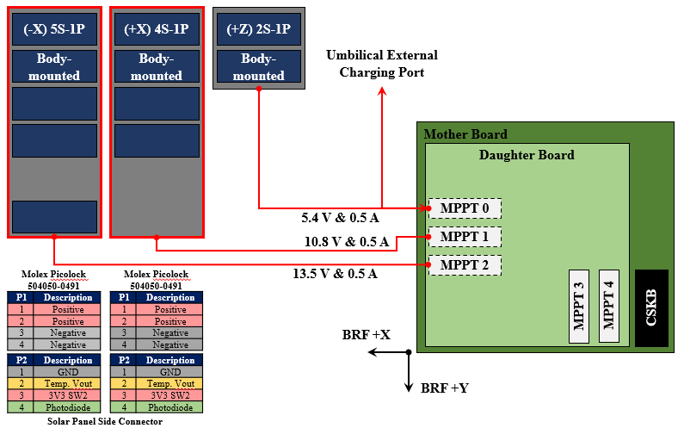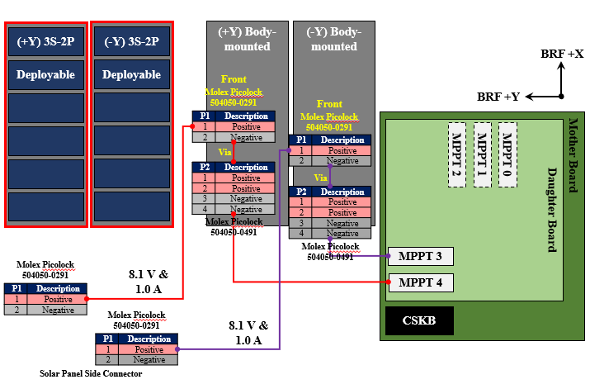
그림 1. PCDU-태양전지판 간 연결선도
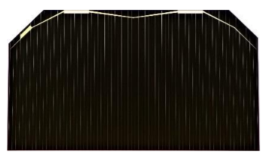
태양 전지판의 배열은 위와 같으며, Azurspace사의 태양전지판의 특성은 아래와 같다.
그림 2. Azurspace 3G30C
[Electrical Data] | BOL | 2,5E14 |  | 5E14 | 1E15
Average Open Circuit V_{oc} [mV] | 2700 | 2616 |  | 2564 | 2522
Average Short Circuit I_{sc} [mA] | 457.0 | 455.5 |  | 451.6 | 440.9
Voltage at max. Power V_{mp} [mV] | 2411 | 2345 |  | 2290 | 2246
Current at max. Power I_{mp} [mA] | 442.8 | 442.1 |  | 439.8 | 427.5
Average Efficiency ŋ_{bare}(1367 W/m²) [%] | 29.5 | 28.6 |  | 27.8 | 26.5
Average Efficiency ŋ_{bare}(1353 W/m²) [%] | 29.8 | 28.9 |  | 28.1 | 26.8
 |  |  |  | @fluence 1MeV [e/cm²]
표 1. 3G30C의 전기적 특성
[Acceptance Values]
Voltage V_{op} [mV] |  |  | 2350
Min. average current I_{op} avg @ V_{op} [mA] |  |  | 444
Min. individual current I_{op} min @ V_{op} [mA] |  |  | 417
표 2. 3G30CA의 허용 값
또한, 생산된 전력은 배터리에 저장되며, 배터리의 특성에 따라 전력 생산 값 및 Soc등에 영향을 끼치게 된다. 현재 MIMAN에서 사용하는 ISIS사의 4-Cell Battery pack의 특성은 다음과 같다.
Configurations | Number of cells | 3200mAh cell (Nominal)
1P-4S | 4 | 45Wh /12.8 - 16.0 V / 3.2A
Battery | Cell | Min., Nom., Max. Voltage (absolute maximum) |  | 2
 |  | Nominal Capacity |  | 2.5, 3.6, 4.2
 | Pack | Configuration | Type A | 2 in series | -
 |  |  | Type B and C | 4 in series
 |  | Operating Voltage  (hardware limits) | Type A | 5.5 – 8.0 | V
 |  |  | Type B and C | 10.9 – 16.0
 |  | Operating Voltage  (software limits) | Type A | 6.5 – 8.0 | V
 |  |  | Type B and C | 12.8 – 16.0
 |  | Max Input Current |  | 1.5 | A
 |  | Max Output Current |  | 4 | A
 |  | Maximum heater power | Type A | 1.2 | W
 |  |  | Type B and C | 2.5
표 3. Battery Configuration: ISIS 4 Cell Battery Pack
Parameter | Condition | Min. | Typ. | Max | Unit
Voltage |  | 2.5 | 3.6 | 4.2 | V
Temperature - Charge | 0 ~+45 |  |  |  | °C
Temperature - Discharge | -20 ~ +60 |  |  |  | °C
Temperature-Storage | -20 ~ +50 |  |  |  | °C
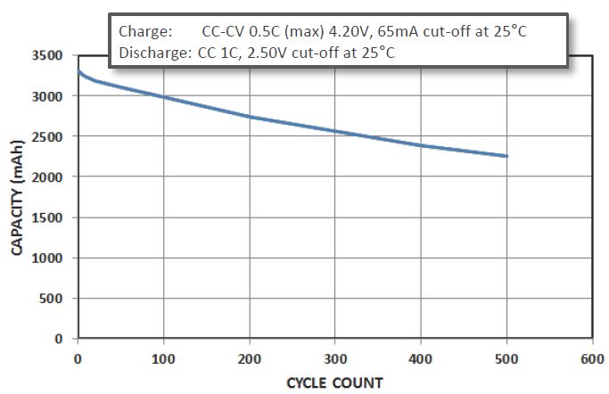
표 4. 4Cell-Battery pack cell - Lithium Ion NCR18650B
그림 3. Cycle Life characteristic
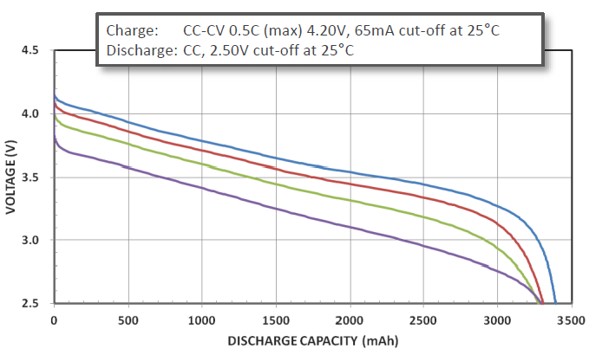
그림 4. C별 discharge Characteristics

SOC(%) | 100 |  | 95 |  | 90 |  | 85 |  | 80 |  | 75 |  | 70 |  | 65 |  | 60 |  | 55
Voltage(V) | 4.14 |  | 4.05 |  | 3.99 |  | 3.93 |  | 3.87 |  | 3.82 |  | 3.78 |  | 3.74 |  | 3.68 |  | 3.63
SOC(%) | 50 | 45 |  | 40 |  | 35 |  | 30 |  | 25 |  | 20 |  | 15 |  | 10 |  | 5 |  | 0
Voltage(V) | 3.60 | 3.56 |  | 3.53 |  | 3.50 |  | 3.46 |  | 3.42 |  | 3.38 |  | 3.32 |  | 3.23 |  | 3.08 |  | 2.5
표 5. ISIS 4-Cell Battery pack SOC별 전압(0.2C기준)
위성의 위치에 따라 태양 빛이 입사되지 않는 경우가 있으므로 이를 고려해 전력 생산 상태를 조절해야 한다. 위성의 지구의 그림자의 위치한 경우, 코드 상에도 이를 반영해 전력 생산을 하지 않도록 한다.
또한 각 모드 별로 위성이 지향하는 상태가 Cam-nadir pointing, Ant-nadir pointing, Sun-pointing으로 세 가지의 경우가 있다. 각 운용에서는 위성의 지향방향이 달라지므로, 각 면의 부착된 태양 전지판의 입사각이 변해 전력 생산량이 바뀌게 된다.

Energy balance analysis
각 운영 모드 별 Energy balance analysis는 MIDUSAT_Power_Consumption_V11를 기준으로 한다. Energy balance analysis는 운영 모드에 따른 각 부품들의 사용시간, 부품 사용에 따른 전체 전력 소비량, 앞서 진행한 Power generation에서 얻은 전력 생산량, 기존 남아있던 전력량과 EPS의 전기적 특성을 바탕으로 진행하게 된다. MIMAN에서는 mission 중의 경우 DOD의 한계를 ~40%까지, 이외의 모드에서는 20%까지로 설정하였다. 긴급모드의 경우 SOC가 40%미만이 된 경우에 실행하게 된다.

Methodology

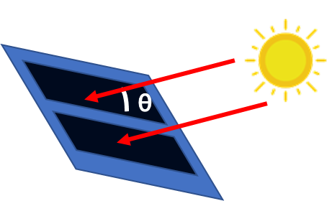
Power Generation
그림 3. Solar ray incidence
Power generation은 태양빛이 위성의 각 태양전지판으로 입사할 때의 각도 $θ$에 관련이 있다.
이 각도 $θ$는 위성이 지구를 따라 돌면서, 태양 전지판이 부착된 면에 따라 달라진다. 지구를 따라 돌아 생기는 각도 $θ$변화를 반영하기 위해 +Y축 기준으로 태양 기준으로 회전 행렬을 추가하였다. 전지판의 각도는 아래 그림과 같이 각 면에 대해 분석하였다.
그림 4. 각 면에 따른 태양 빛 입사각
$$β$$
①
②
③
④
$$β$$
②
①
③
④
+Z
-X
+Y
각 태양전지 셀의 전력 생산은 위의 1.1에 기술된 값들을 이용해 얻었으며, 이는 MATLAB 파일Azur_mp.m에 정리되어 있다.

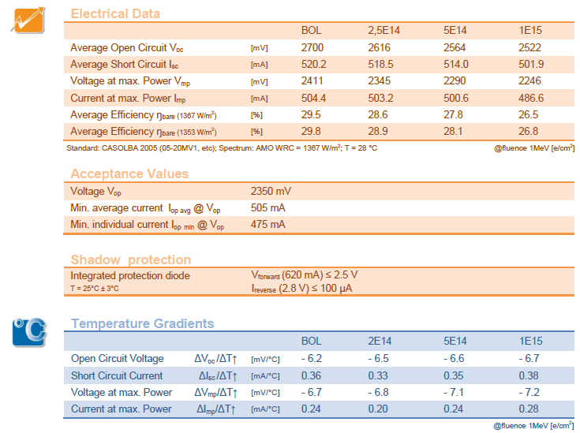
Cell’s power generation
그림 5. Azurspace 3G30CA electrical data
전력 생산 및 2.5E14에서의 값은 다음과 같다.
P_{max} = V_{mp} x I_{mp} (or V_{oc} x V_{sc} x solar cell efficiency) x # of cells
2.345 V x 0.503 A = 1.180 W/cell (@2.5E14)
평균 전력은 다음과 같이 구한다.
P_{average} = P_{max} x 0.6
0.708 W/cell
(in one orbital period)
각 단계에서의 효율은 다음과 같다.
- BCR: 90% (Normal/Mission) , 85% (Charge)
- MPPT: 95% (Normal), 80% (Mission)
- Degradation: 90%
이들은 Azur_mp.m에 반영해 프로그래밍하였다.

Position Check
보통의 경우 태양광은 지구에 도달할 시 평행광에 가까워 위성이 어디에 위치해 있던 동일한 에너지로 입사한다. 만약 위성이 지구 그림자 내부에 위치할 경우 전력생산이 불가하므로, 위성에서 태양을 봤을 때 식 현상이 일어나기 시작하는 각도와 끝나는 각도를 찾아 전력 생산량이 0임을 지정해주어야 한다.
식이 일어나는 각도 ANG_ECLIN 과 끝나는 각 ANG_ECLOUT은 $β$각, MIMAN의 장 반경, 지구 반지름으로 이루어져 있다. 이 세가지 값은 주어져 있으므로, 고도에 따른 두 각을 계산할 수 있다.

Chain efficiency
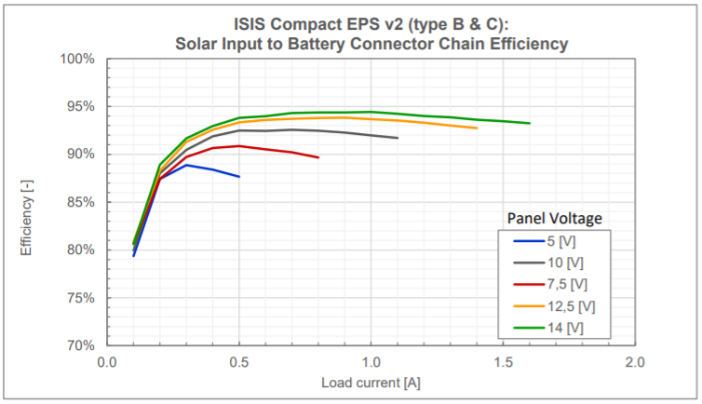
Solar array에서 Battery로 전류가 넘어갈 때의 효율을 고려해야 한다. ISIS사의 CEPS의 SA to Battery 효율은 5, 7.5, 10, 12.5, 14V별 특정 Load current에서의 값으로 나타난다. 이 효율 값을 고려해 최대 MPPT지점을 찾아 EPS로 전력을 넘기게 된다. CEPSArraytoBatEfficiency 파일로 정리되어 있다.

MATLAB
1. Azur_mp2.m : Azurspace 3G30CA를 모델링한 코드이다.
function [Pmp,Voltagefind] = AZUR_MP2(efftable,G, Ns, TC)
% Paramter
if Ns == 0
Pmp = 0;
Voltagefind = 0 ;
elseif efftable == 0
Pmp = 0;
Voltagefind =0;
else
%%
se7t = [5 ,8 ,11,14,16];
[range1,range2,range3,range4,range5] = deal(0.1:0.1:0.1*se7t(1),0.1:0.1:0.1*se7t(2),0.1:0.1:0.1*se7t(3),0.1:0.1:0.1*se7t(4),0.1:0.1:0.1*se7t(5));
[effvol1,effvol2,effvol3,effvol4,effvol5] = deal(efftable(2,1:se7t(1)),efftable(3,1:se7t(2)),efftable(4,1:se7t(3)),efftable(5,1:se7t(4)),efftable(6,1:se7t(5)));

%%
Gref = 1367; % Solar Radiation, W/m2
q = 1.60217646e-19; % Electron Charge, C = A.s
k = 1.3806503e-23; % Boltzmann Constant, J/K = kg.m2/s2/K

A = 30.18*1e-4; % Cell Area, m2

% Temperature Gradient Coefficient
Kv = -6.2/2700/1000*Ns; % V/deg.C
Ki = 0.36/520.2/1000; % A/deg.C

Voc = 2700/1000*Ns; % V
Isc = 520.2/1000; % A

% Pindado, 2016
Rs = 7.95*1e-2; % Equivalent Series Resistance, Ohm
Rp = 2.62*1e3; % Shunt Resistance, Oh
alpha = 3.72; % Diode Ideality Constant

% PV Cell Current Calculation
TK = TC + 273.15; % Kelvin

Vt = Ns*k*TK/q; % Thermal Voltage

VocT = Voc + Voc*Kv*(TC - 28);
IscT = Isc + Isc*Ki*(TC - 28);

I0 = IscT/(exp(VocT/alpha/Vt) - 1);
Ipv = IscT*(G/Gref);

Iini = Isc;
%%
V = 0:Voc/100:Voc;
for k = 1:length(V)
Ir(k) = Ipv - I0*(exp((V(k) + Rs*Iini)/alpha/Vt) - 1) - (V(k) + Rs*Iini)/Rp;
if V(k) < 3.5
eff(k,1) = 0;
elseif V(k) >= 3.5
eff(k,1) = interp1(range1,effvol1,Ir(k),'linear',79.4)/100;
elseif V(k) > 7.5
eff(k,1) = interp1(range2,effvol2,Ir(k),'linear',80.75)/100;
elseif V(k) > 10
eff(k,1) = interp1(range3,effvol3,Ir(k),'linear',80)/100;
elseif V(k) > 12.5
eff(k,1) = interp1(range4,effvol4,Ir(k),'linear',80.9)/100;
elseif V(k) > 14
eff(k,1) = interp1(range5,effvol5,Ir(k),'linear',80.7)/100;
end
P(k) = eff(k,1)*Ir(k)*V(k);
end

Pmp = max(P);

if Pmp == 0
Voltagefind = 0;
else
Voltagefind = V(P == Pmp);
end

end

2. SET_BATPARAM.m : 배터리 특성에 관한 코드이다.
t = [0:1:size(Pgen)-1]';
t_end = max(t);
fc = 0.01;
% Initial State of Charge, Value as 0~1
SOC_init = SOC0per/100; % SoC (C/5) > 7.96V, min.SoC (C/5) > 7.44V
% Battery Capacity of One Li-ion Cell
Capacity = 3.200; % Unit: Ah
% OCV: Open Circuit Voltage
OCV = [2.5
3.08
3.23
3.32
3.38
3.42
3.46
3.50
3.53
3.56
3.60
3.63
3.68
3.74
3.78
3.82
3.87
3.93
3.99
4.05
4.14
];

SOC = [0:5:100];
Ri_cell = 70*1e-3; % internal resistor, mili-Ohm
% Connection of Each Li-ion Cell
Ns = 4; % # of series
Np = 1; % # of parallel

3. CAL_INPUTSET_SOC_20200514.m : $β$각 및 운용 모드에 따른 생산 전력 계산과 plotting 코드이다.
close all
clear all
clc
%%
filename = 'CEPSArraytoBatEfficiency';
efftable = xlsread(filename);

%% Constant
mu = 398600; % Earth Gravitational Standard Constant, km3/s2
J2 = 0.00108262;
RE = 6378.1368; % Radius of Earth, km
G = 1326; % Solar Irradiation, 1367 (+/-3%), W/m2

%% Orbit Paramters
h = 700; % Altitude, km
SMA = RE + h; % Semi-major Axis, km
ECC = 0; % Eccentricity
ANR = 360/365.25*pi/180/86400; % Ascending Node Angular Rate, deg/sec
Tepoch = [2021, 10, 15]; % Launch Date, year/month/day
Tvernal = [2021, 3, 21]; % Date of Vernal Equinox (* Set Same Year with Epoch Time)
if Tepoch(1) > Tvernal(1)
Tepoch(1) = Tepoch(1) - floor(Tepoch(1) - Tvernal(1));
DayDiff = char(between(datetime(Tepoch), datetime(Tvernal), 'Days'));
else
DayDiff = char(between(datetime(Tepoch), datetime(Tvernal), 'Days'));
end
SunLong = str2num(DayDiff(2:(strlength(DayDiff)-1)))*360/365.25; % Ecliptic True Solar Longitude, deg
eps = 23.45; % Obliquity of the Ecliptic, deg

UTC = [15, 0, 0]; % Coordinated Universal Time of Ascending Node, hour/minute/sec
MLTAN = UTC + [9, 0, 0]; % Local Time on Ascending Node, hour/minute/sec
if MLTAN(1) >= 24
MLTAN = MLTAN - [24, 0, 0];
end
mltan % Run Calculator for MLTAN to RAAN
RAAN = rtd*raan; % *Calculate RAAN using mltan.m, deg
Incl = acosd(-ANR/(3/2*J2*(RE/SMA/(1 - ECC^2))^2*(mu/SMA^3)^0.5)); % Inclination, deg
beta = asind(cosd(SunLong)*sind(RAAN)*sind(Incl) - sind(SunLong)*cosd(eps)*cosd(RAAN)*sind(Incl) + sind(SunLong)*sind(eps)*cosd(Incl)); % Beta Angle, deg
theta = 0; % ³¯°³°¢µµ 90µµ ³ÑÀ»½Ã ÃÊ°ú°¢µµ
Cell = [ 3, 3, 1, 2.5, 2]; % ¼¿ÀÇ °¹¼ö / 2 [ ,DSP 2, DSP 3, -Z, -X, +X]

%% Simulator Parameters
flag_Pin = 2; % 1 = Nadir-pointing, 2 = Sun-pointing
SOC0per = 95; % Initial State of Charge in percentage (%)
camorant = 1; % 1= Cam-Nadir , 2 = ANT-Nadir
%% Initial Value
ANG_IN(1) = 0;
t(1) = 0;
j = 1;
%% Position in Orbit as Angle
while ANG_IN <= 360
ANG_IN(j, 1) = sqrt(mu/SMA)/SMA*180/pi*t(j);
t(j + 1) = t(j) + 1;
j = j + 1;
end

[r, c] = size(ANG_IN(:, 1));
ANG = ANG_IN(:, 1);
Npvs = 2; % Connected PV Cells in Seriesi

ANG_ECLIN = 180 - asind(sqrt(1/cosd(beta).^2*((RE/SMA).^2 - sind(beta).^2)));
ANG_ECLOUT = 180 + asind(sqrt(1/cosd(beta).^2*((RE/SMA).^2 - sind(beta).^2)));
Ndep = 2;

%% Calculate Maximum Power Generation in Each Cell (or Panel)
if flag_Pin == 1
Cell(4) = 2.0;
else
Cell(4) = 2.5 ;
end
for i = 1:r
[bet] = betang0511(beta,theta,ANG(i),camorant,flag_Pin);
if flag_Pin == 1
if ANG (i) < ANG_ECLIN || ANG (i) > ANG_ECLOUT
for k = 1:5
[Pmp(i, k),Voltagefind(i,k)] = AZUR_MP2(efftable,G*cosd(bet(k,1)), Npvs*Cell(k)*1,28);
end
else
for k = 1:5
Pmp(i, k) = 0;
Voltagefind(i, k) = 0;
end % In eclipse
end
else
if ANG (i) < ANG_ECLIN || ANG (i) > ANG_ECLOUT
for k = 1:5
[Pmp(i, k),Voltagefind(i,k)] = AZUR_MP2(efftable,G*cosd(bet(k,1)), Npvs*Cell(k)*1,50);
end
else
for k = 1:5
Pmp(i, k) = 0;
Voltagefind(i, k) = 0;
end % In eclipse
end
end
Ptemp = 0; % ÀÓ½Ã·Î ÇÕÄ¡±â À§ÇØ »ç¿ë
for k = 1:5
Ptemp = Ptemp+ Pmp(i, k);
Pgen(i, :) = Ptemp ;
end % °¢ ÆÐ³ÎÀÇ Àü·Â»ý»ê·® ´õÇÏ±â
end

mean(Pgen)
meanpower = mean(Pgen);
%% Figure

figure(1)
set(gcf,'Color','w')

plot(Pmp(:, 1),'-.'); hold on
plot(Pmp(:, 2),'--'); hold on
plot(Pmp(:, 3),':'); hold on
plot(Pmp(:, 4),'-'); hold on
plot(Pmp(:, 5),'-'); hold on
plot(Pgen); hold on

grid on
% ylim([0 3])
xlabel('Time (sec)')
ylabel('Maximum Power Generation (W)')
legend( 'P_{DSA2}','P_{DSA3}','P_{-Z-axis}','P_{-X-axis}','P_{+X-axis}','P_{Total}')

figure(2)
set(gcf,'Color','w')
plot(Voltagefind(:, 1),'-.'); hold on
plot(Voltagefind(:, 2),'--'); hold on
plot(Voltagefind(:, 3),':'); hold on
plot(Voltagefind(:, 4),'-'); hold on
plot(Voltagefind(:, 5),'-'); hold on

grid on
% ylim([0 3])
xlabel('Time (sec)')
ylabel('Voltage (V)')
legend('V_{DSA2}','V_{DSA3}','V_{-Z-axis}','V_{-X-axis}','V_{+X-axis}')

%% Set Paramters to Analyze SoC
SET_BATPARAM

4. Betang0511.m : 위성의 회전에 관한 파일이다.
function [bet] = betang0511(beta,theta, ANG, camorant,flag_Pin )
rot1 = [ cosd(ANG) , 0 , -sind(ANG) ;
0 , 1 , 0 ;
sind(ANG) , 0 , cosd(ANG) ] ; %À§¼º ±Ëµµ È¸Àü
rot2 = [ cosd(90) , 0 , sind(90) ;
0 , 1 , 0 ;
-sind(90) , 0 , cosd(90) ] ; %Ä«¸Þ¶ó ³ªµð¸£
rot3 = [ cosd(beta) ,-sind(beta) , 0 ;
sind(beta) ,cosd(beta) , 0 ;
0 , 0, 1 ] ;% ÅÂ¾çÁöÇâ¿ë È¸Àü
sun = [ -cosd(beta) , -sind(beta) , 0 ] ;
x(:,1) = [-cosd(theta); -sind(theta); 0]; %DSA2 3
x(:,2) = [ -cosd(theta); sind(theta); 0]; %DSA3 3
x(:,3) = [ 0; 0 ; -1] ; %BSAZM 1
x(:,4) = [ -1; 0 ; 0] ; %BSAXM 2
x(:,5) = [ 1; 0 ; 0] ; %BSAXP 2
if flag_Pin == 1
if camorant == 2
for i = 1:5
x(:,i) = rot1 * x(:,i) ;
c(i) = dot(x(:,i),sun);
bet(i,1) = acosd(c(i));
end
elseif camorant == 1
for i = 1:5
x(:,i) = rot1 *rot2 * x(:,i) ;
c(i) = dot(x(:,i),sun);
bet(i,1) = acosd(c(i));
end
end
else
for i = 1:5
x(:,i) = rot3 * x(:,i) ;
c(i) = dot(x(:,i),sun);
bet(i,1) = acosd(c(i));
end
end

Energy balance analysis
CAL_INPUTSET_SOC_20200511.m 에서의 전력 생산과 CAL SOC GOMSPACE BATTMODEL 20200107 slx Simulink 모델과 PLOT_RESULT.m 코드를 사용한다. Simulink 사용시 PowerconsumptionV11파일을 사용한다.

MATLAB
CAL_INPUTSET_SOC_20200107.m : 위와 동일
PLOT_RESULT.m :
close all

figure()
set(gcf,'Color','w')
subplot(4, 1, 1)
plot(t_mea, Pgen, 'b', 'LineWidth', 1.2)
grid on
ylim([0 20])
ylabel('Power Generation (W)')

subplot(4, 1, 2)
plot(t_mea, Pload1, 'LineWidth', 1.2); hold on
plot(t_mea, Pload2, 'LineWidth', 1.2); hold on
plot(t_mea, Pload3, 'LineWidth', 1.2); hold on
plot(t_mea, Pload4, 'LineWidth', 1.2); hold on
plot(t_mea, Pload5, 'LineWidth', 1.2); hold on
plot(t_mea, Pload6, 'LineWidth', 1.2); hold on
plot(t_mea, Pload7, 'LineWidth', 1.2); hold on
plot(t_mea, Pload8, 'LineWidth', 1.2); hold on
plot(t_mea, Pload9, 'LineWidth', 1.2); hold on
plot(t_mea, Pload10, 'LineWidth', 1.2); hold on
plot(t_mea, Pload11, 'LineWidth', 1.2);
grid on
ylim([0 15])
legend('OBC', 'ADCS FSS ADC', 'STT', 'EPS', 'UHF', 'Deployment', 'S Band', 'MTQ', 'RWA', 'GPS', 'IMAGER')
ylabel('Power Consumption (W)')

subplot(4, 1, 3)
plot(t_mea, BatSoC, 'b', 'LineWidth', 1.2)
grid on
ylim([90 105])
ylabel('State of Charge (%)')
dod = max(BatSoC)-min(BatSoC)

subplot(4, 1, 4)
plot(t_mea, Vbat, 'b', 'LineWidth', 1.2)
grid on
ylim([13 17])
ylabel('Battery Voltage (V)')
xlabel('Time (sec)')

Simulink
CAL_SOC_GOMSPACE_BATTMODEL_20200107.slx :
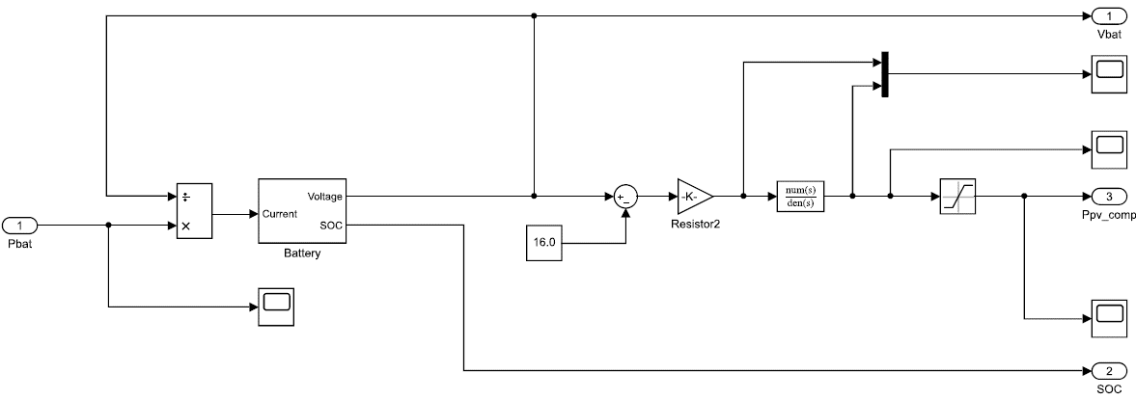
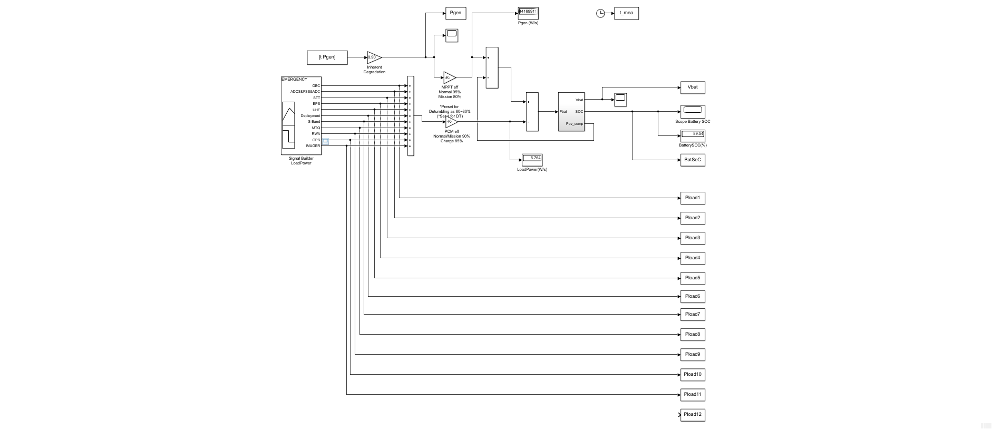
그림 6. 전체 Simulink 모델
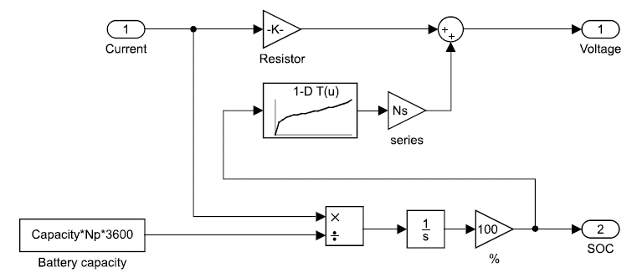
그림 7. Power 관련 모델
그림 8. Battery 관련 모델

Result

Power generation

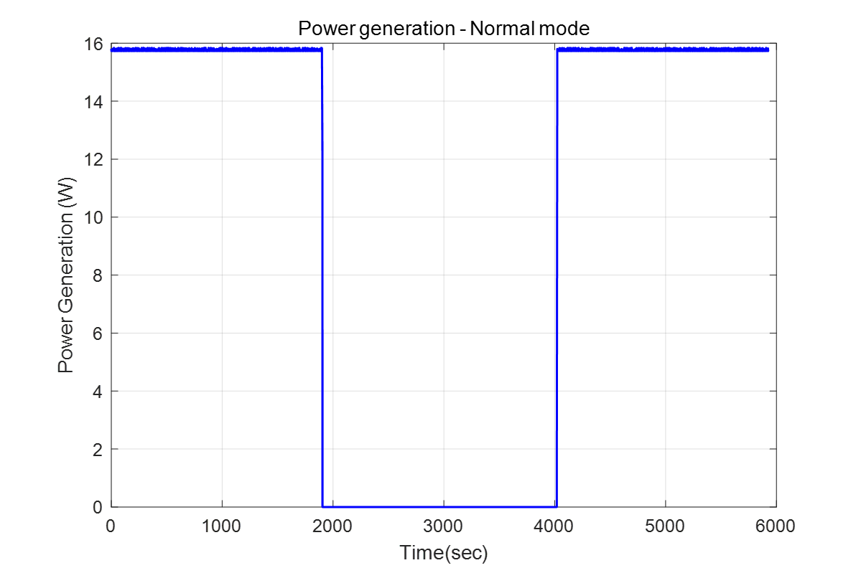
3.1.1 Normal, Charge Mode
그림 9. Sun pointing Power generation graph
평균 전력: 11.82W

3.1.2 Communication mode

3.1.2.1 Day: Sun pointing & Nadir pointing
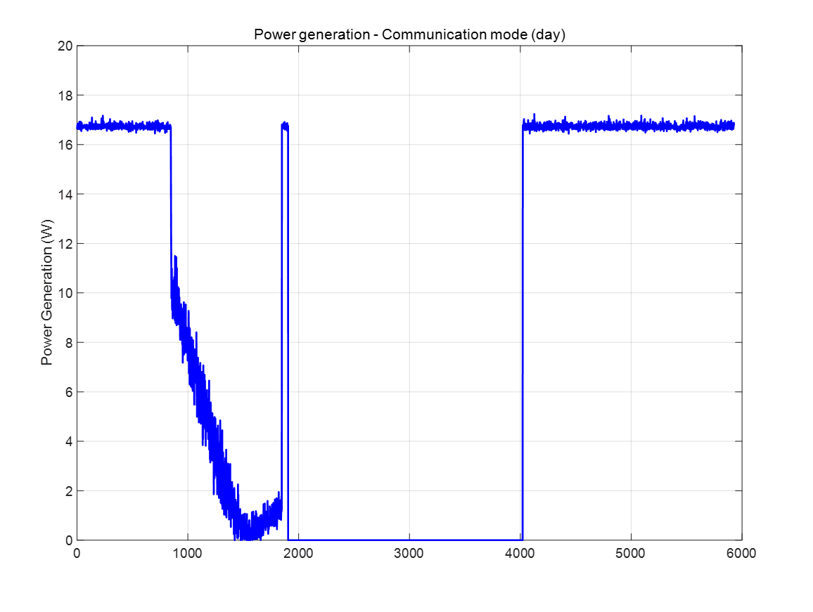
그림 10. Day: Sun pointing & Nadir pointing power generation graph
평균 전력: 9.47W

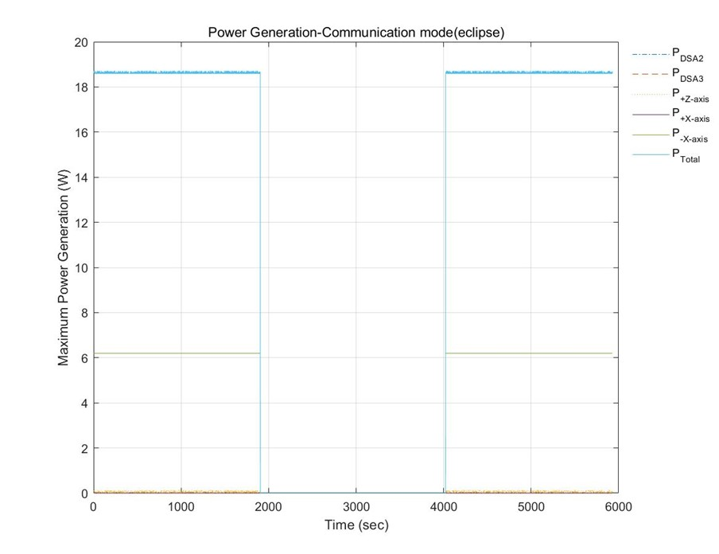
3.1.2.2 Eclipse: sun pointing
그림 11 Eclipse: sun pointing power generation graph
평균 전력: 11.82W

3.1.3 Mission Mode
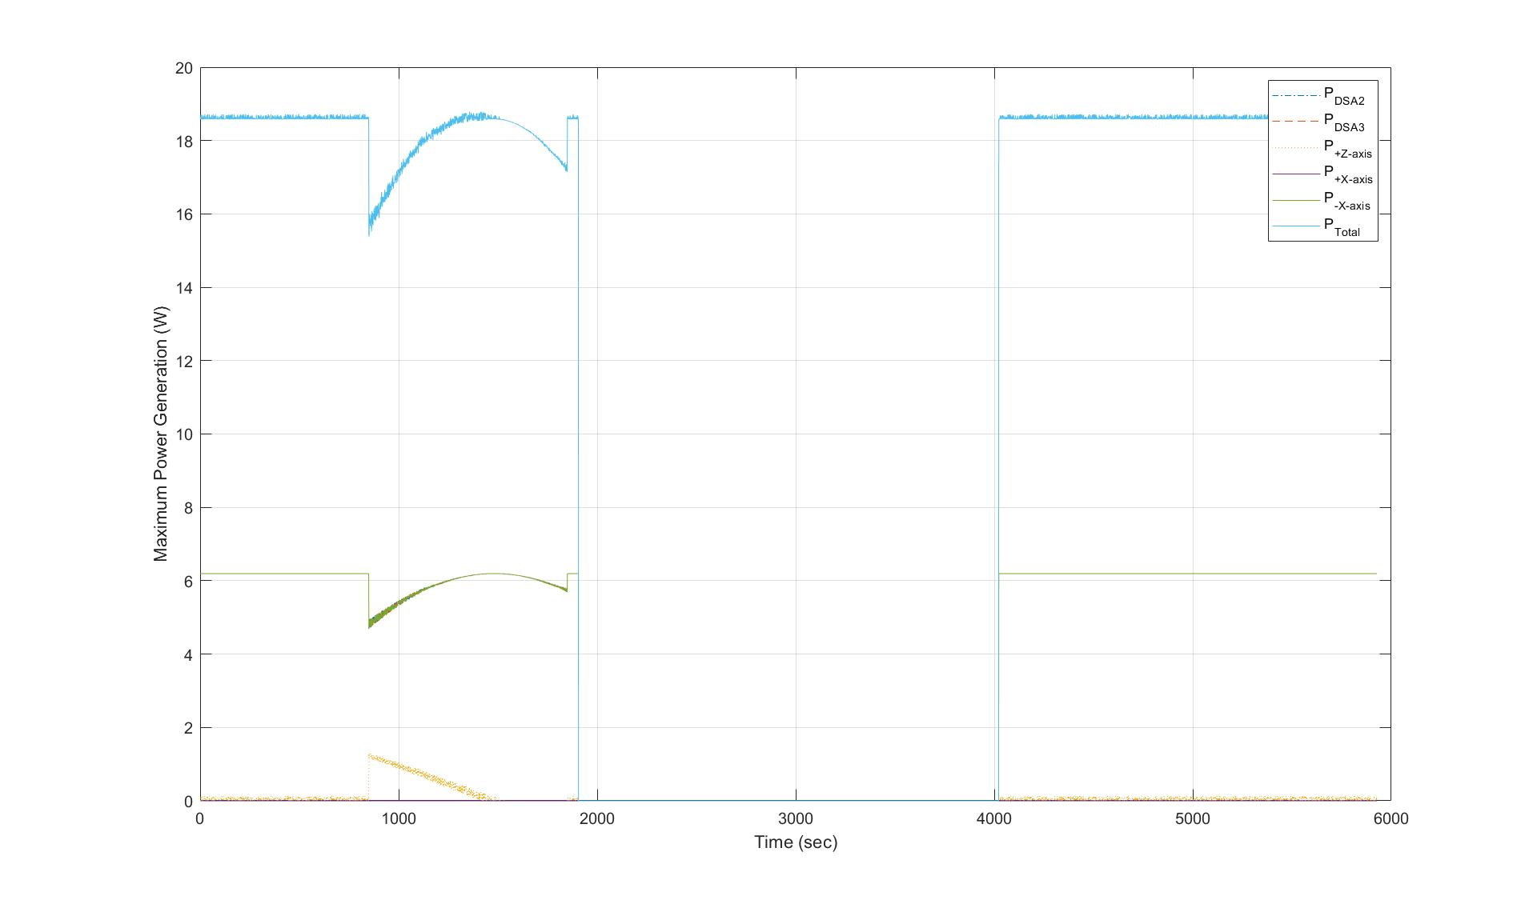
그림 12 Mission mode power generation graph

Energy Balance Analysis

3.2.1 Mission mode
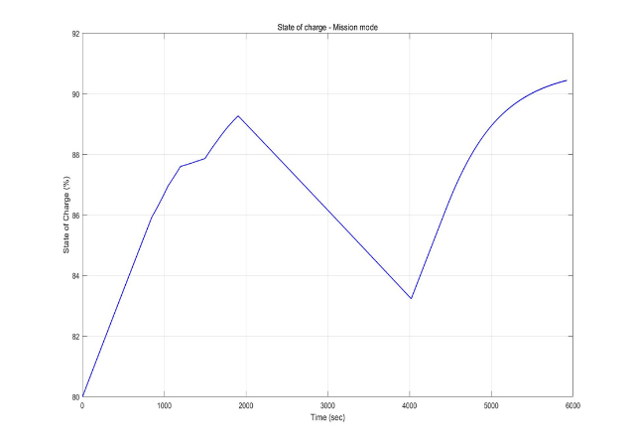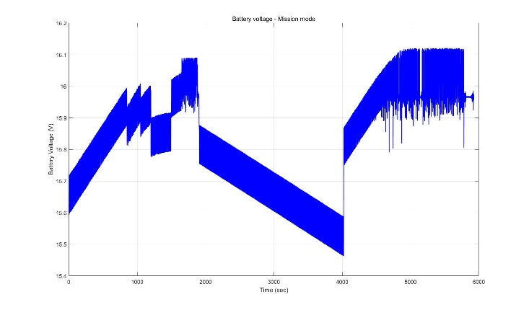
그림 13. SoC graph & Battery Voltage at Mission mode (Start at 80%)
Depth of Discharge: 10.45%

3.2.2 Normal mode: Sun pointing
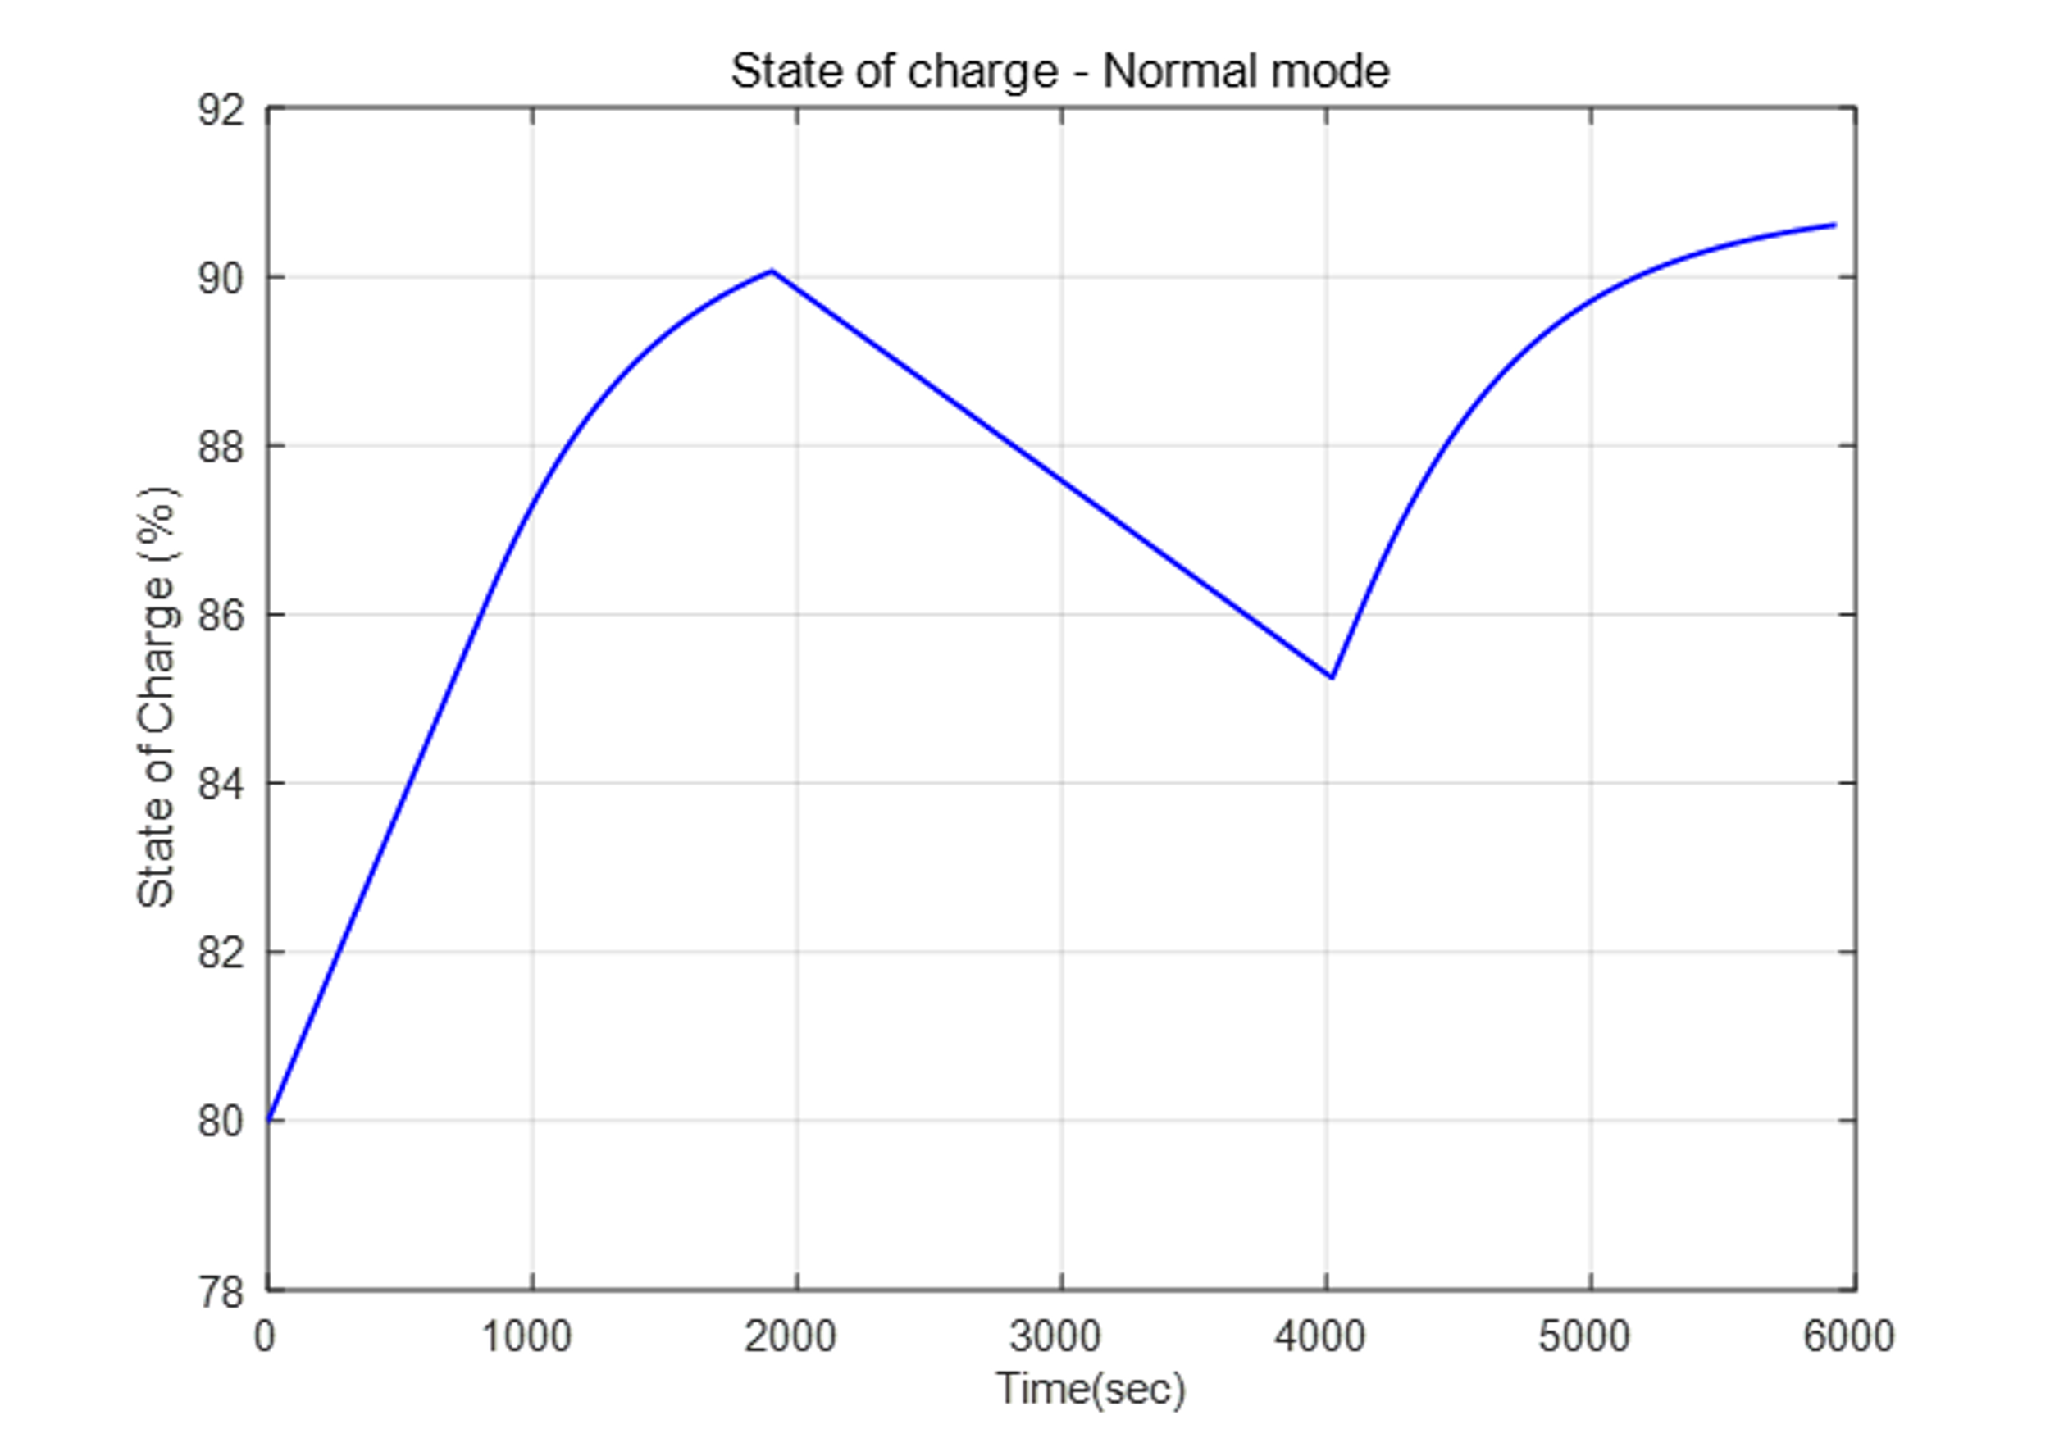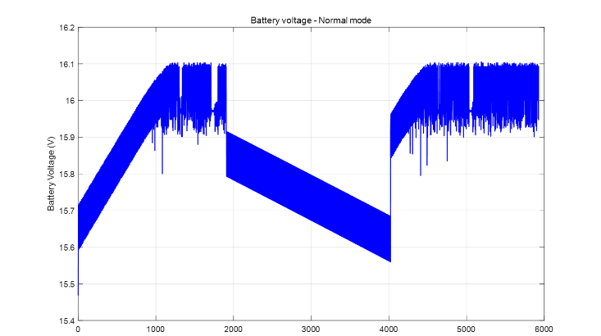
그림 13. SoC graph & Battery Voltage at Normal mode (Start at 80%)
Depth of Discharge: 4.78%

3.2.3 Communication mode: Sun pointing & Nadir Pointing (Day)
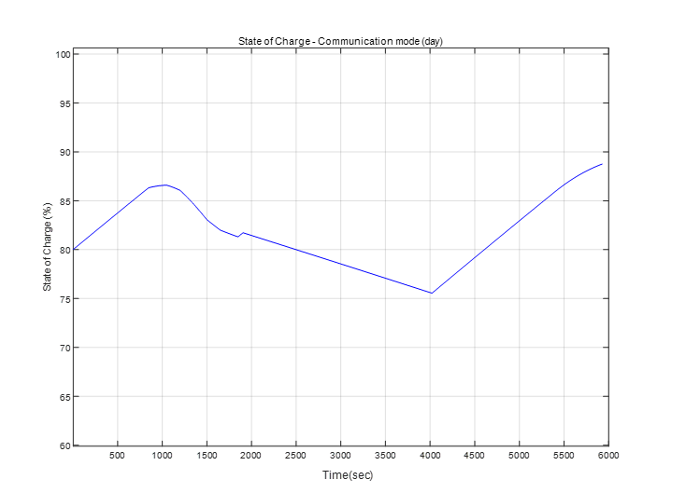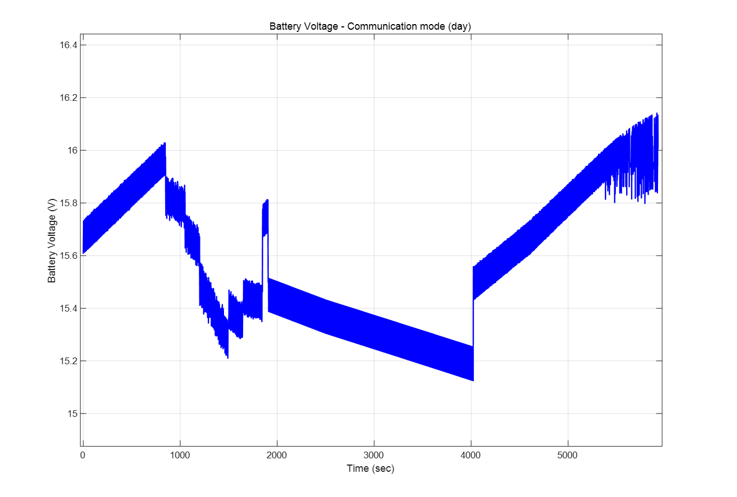
그림 14. SoC graph & Battery Voltage at Communication mode(day) (Start at 80%)
Depth of Discharge: 11.05%

3.2.4 Communication mode: Sun-pointing
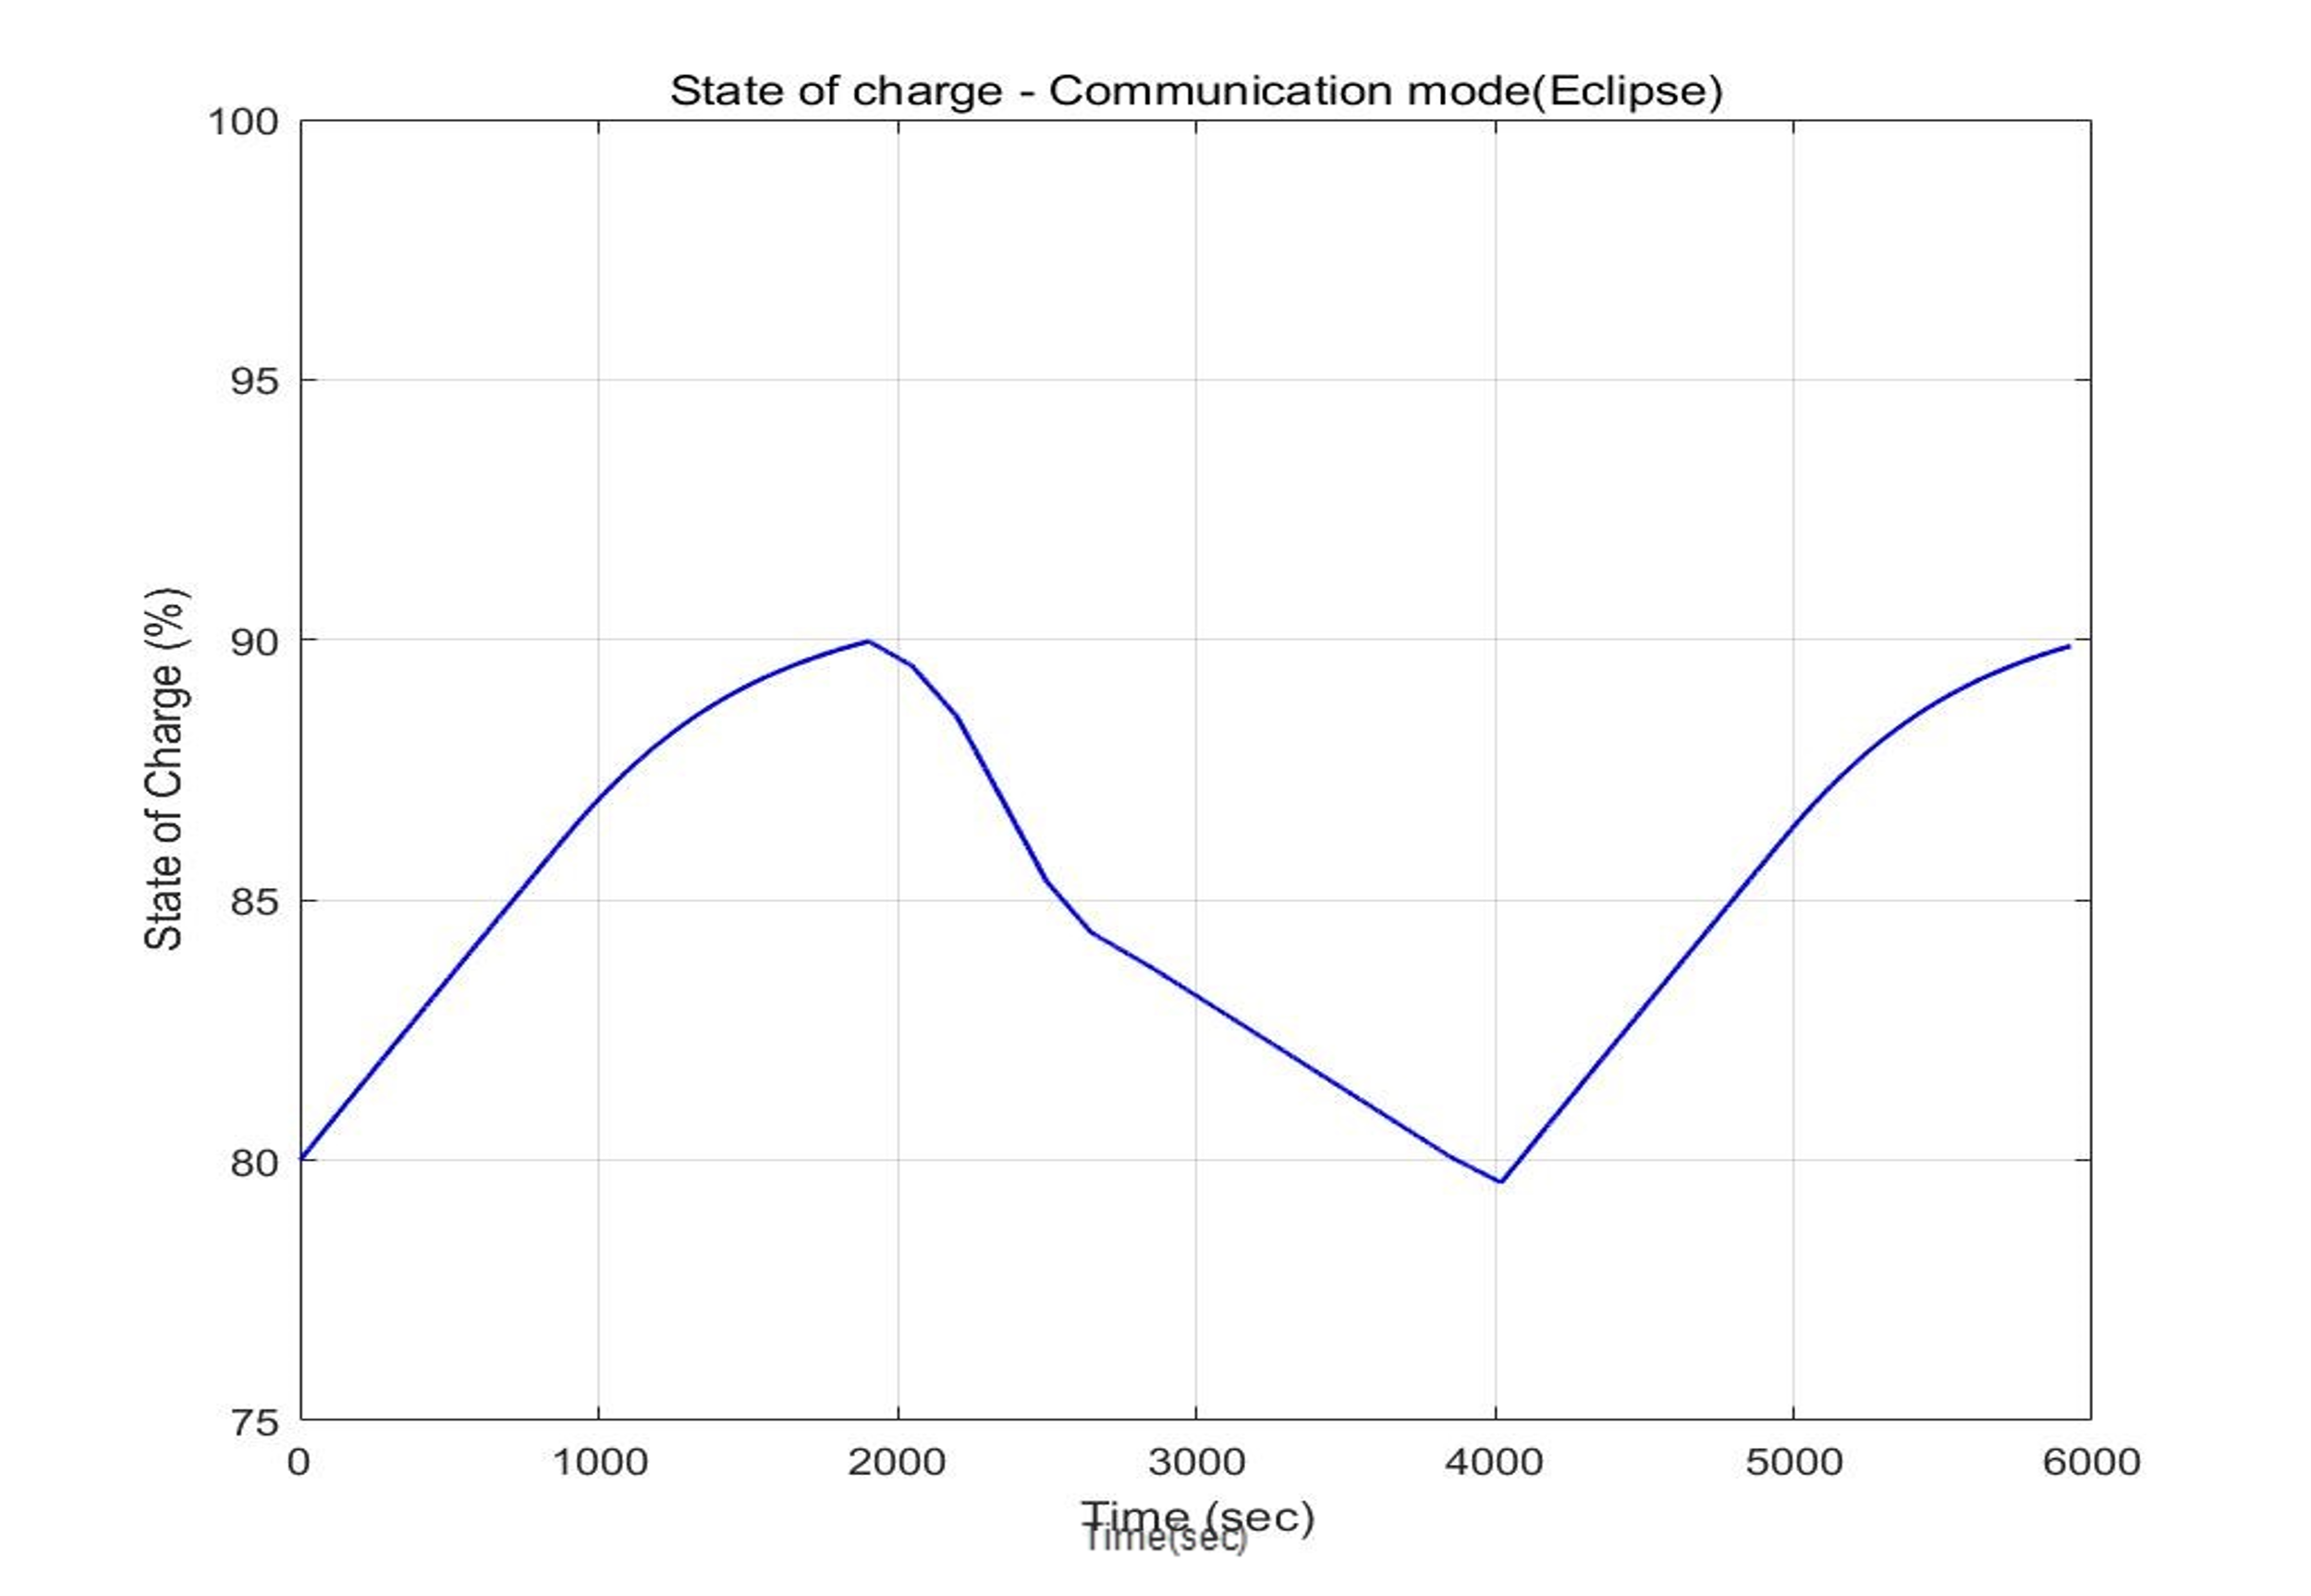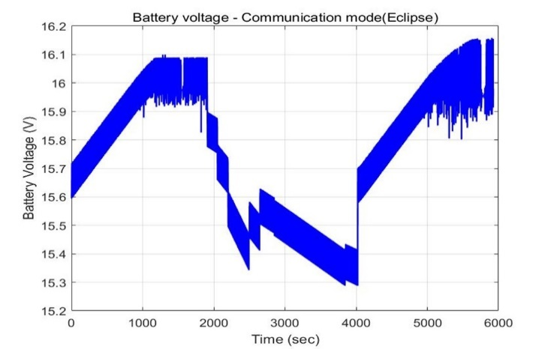
그림 15. SoC graph & Battery Voltage at Communication mode(eclipse) (Start at 80%)
Depth of Discharge: 10.4%

3.2.5 Charge mode: Sun pointing
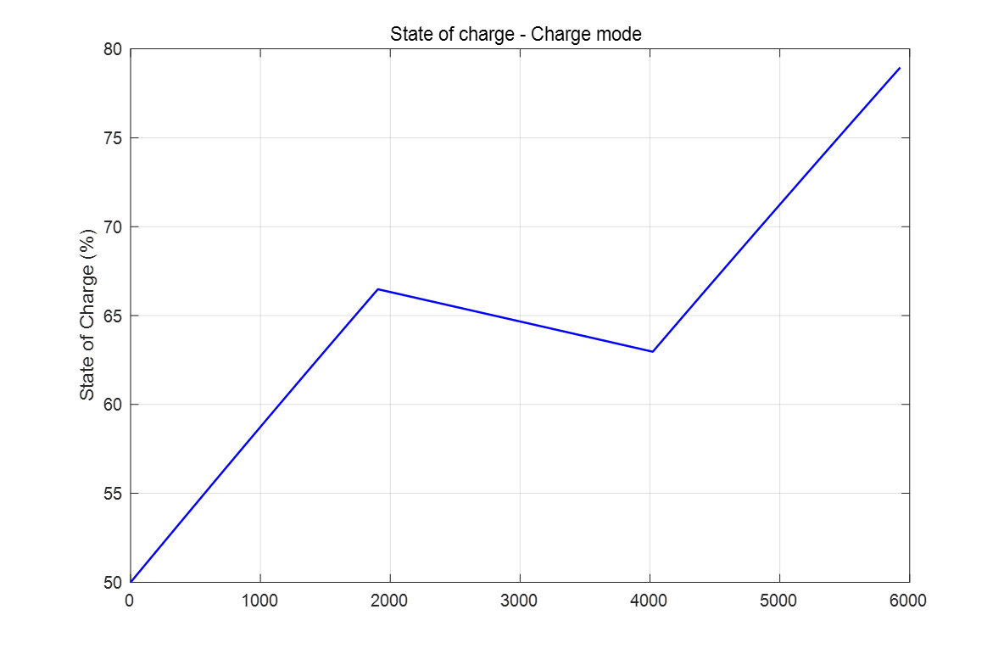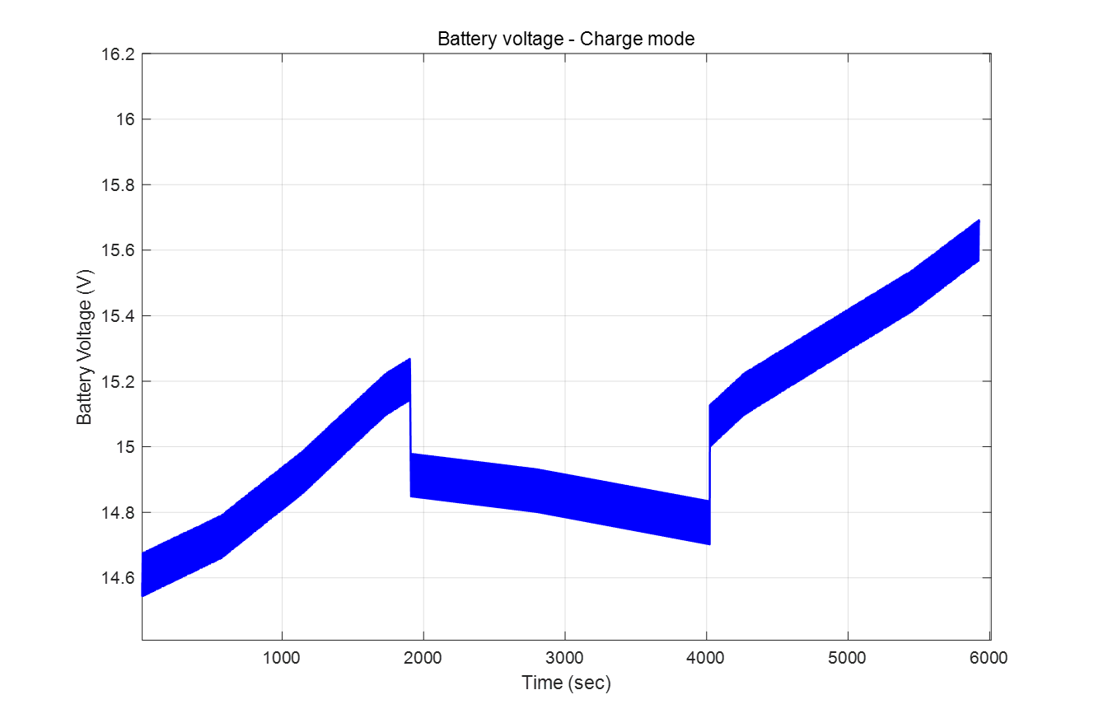
그림 14. SoC graph & Battery Voltage at charge mode (Start at 50%)
Depth of Discharge: 3.52%

Reference

